Лекция 6. Инженерно – геологические изыскания. Состав и объем инженерно – геологических изысканий. Геофизические методы. Разведочные и горные выработки. Гидрогеологические исследования. Лабораторные и камеральные работы. Особенности инженерно – геологических изысканий для транспортных зданий и сооружений.
§ XXIII.3. ГЕОДЕЗИЧЕСКИЕ РАБОТЫ НА ИЗЫСКАНИЯХ

В процессе изысканий выполняется ряд геодезических съемок. Техника их проведения подробно освещена в курсе геодезии, и в последующем изложении о них говорится лишь для характеристики объема и состава работ, выполняемых изыскательскими партиями.
При проложении магистрального хода или окончательной разбивке трассы на местности измеряют углы поворота трассы и расстояние между ними. Расхождение между двумя последовательными измерениями угла не должно превышать 2'. Направление линии задается помощником начальника партии и фиксируется на местности постановкой по теодолиту вех. Их располагают настолько часто, чтобы в каждом створе было не менее трех вех, а на длинных прямых из промежуточной точки были видны в каждую сторону не менее чем две вехи.
При встрече препятствий, мешающих провешиванию трассы, делают ее выноски (рис. XXIII.3), используя для точной разбивки углов теодолит. Ширину рек и неприступные расстояния определяют вычислением по углам, измеряемым от разбитого перпендикулярно к трассе базиса.

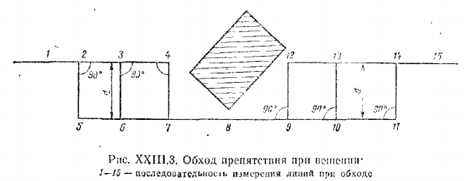

Для временного закрепления трассы на период съемок вместо снятых вех через одну-две забивают колья высотой 1,5-2 м. В вершинах углов поворота забивают колышек толщиной 4-5 см и длиной 20-25 см, над которым центрируют инструмент.
За группой, прокладывающей трассу, следует группа пикетажиста, состоящая из техника и четырех-пяти рабочих. В их задачу входит промер длины трассы, разбивка ее на стометровые участки – пикеты, выявление промежуточных точек, отметки которых в связи с изменением рельефа должны быть определены при нивелировании, съемка ситуационного плана придорожной полосы. К числу промежуточных точек относятся также урезы воды на пересекаемых или расположенных вблизи от трассы водотоках и болотах. Группа пикетажиста разбивает также поперечники и зарисовывает схемы существующих водопропускных сооружений.
Длину трассы измеряют стальными лентами длиной 20 м. Расхождение между повторными (основным и контрольным) промерами не должно превышать 1/500.
Точки пикетов и полюсов отмечают забиваемыми в уровень с поверхностью грунта колышками – «точками» и обозначающими их более высокими колышками («сторожками»), на которых надписывается номер пикета и расстояние от него до плюса в целых метрах.
В местах, где рельеф местности в поперечном направлении меняется, пикетажист снимает поперечные профили. К числу таких мест относятся участки, где трасса проходит по существующей дороге и плотинам, косогоры с поперечным уклоном круче 1:5, места в непосредственной близости от водотоков и железных дорог. Ширина полосы, охватываемой съемками, зависит от назначения съемки. Так, для точной характеристики объемов необходимых земляных работ съемке подлежит ширина земляного полотна будущей дороги. Для построения по снятым поперечным профилям плана в горизонталях и последующего точного трассирования необходима большая ширина съемки.

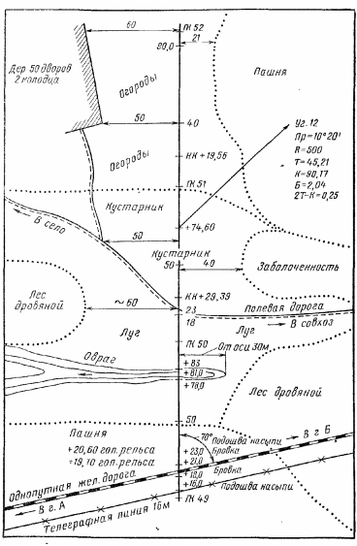
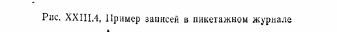

Все записи ведутся пикетажистом в специальном журнале (рис. XXIII.4) на миллиметровой бумаге. В нем указывают углы поворота, пикеты и все промежуточные точки, реперы со схематическим изображением, планом расположения и схемой закрепления. Зарисовывают все элементы ситуации на полосе местности по 50 м в каждую сторону. В пределах 25 м от оси трассы расстояние до элементов ситуации измеряют рулеткой, больше – оценивают глазомерно. Особенно точно фиксируют в пикетажном журнале местоположение сооружений, больших одиночных деревьев и выходов скал, которые, могут быть использованы для закрепления трассы, а также вершин оврагов, подмываемых берегов рек, границ осыпей и других неустойчивых участков, опасных для последующей эксплуатации дороги. В дальнейшем в таких местах может потребоваться съемка планов в горизонталях.
Между изысканиями и началом строительных работ обычно проходит несколько лет. За это время сторожки и колышки пропадают. Поэтому трасса должна быть надежно закреплена в плане и по высоте установкой прочных опознавательных столбов, потайных точек и реперов (рис. XXIII.5). Столбы, выставляемые на прямых участках, следует размещать в местах, на которых не проводятся сельскохозяйственные работы – на выгонах, в кустарниках, на границах полей севооборота.

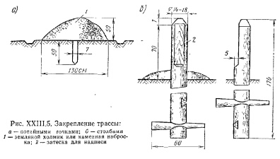

Все установленные изыскательской партией закрепительные знаки сдают по акту под охрану местных Советов. Вершины углов закрепляют потайным колышком длиной 50 см и толщиной 7-10 см, забиваемым вровень с поверхностью земли; Шляпка забитого в точку гвоздя указывает вершину угла. Над колышком насыпают конус земли или камня. На продолжениях сторон угла трассы за пределами возможных земляных работ устанавливают закрепительные столбы. На угловом столбе краской надписывают наименование проектной организации, год изысканий и порядковый номер угла поворота.
В пикетажном журнале фиксируют также привязку угла к ближайшим постоянным предметам, измеряя румб направления и расстояние.
В высотном отношении трассу закрепляют реперами. Зная их отметки, при разбивке земляных работ и возведении земляного полотна можно установить правильное положение поверхности дороги. В качестве постоянных реперов используют предметы, не подверженные сдвигам или вертикальным смещениям при промерзании и оттаивании грунтов (фундаменты капитальных строений и выходы скал), или специальные железные стержни, заделанные в бетонную подушку, расположенную ниже уровня промерзания. В зоне вечной мерзлоты фундамент репера заглубляют в мерзлый грунт ниже деятельного слоя, предотвращая смерзание стержня с грунтом деятельного слоя установкой защитной трубы.
Временные реперы, используемые в процессе изысканий и строительства, устраивают из деревянных или железобетонных столбов, зарытых в землю, через 1-3 км в зависимости от сложности рельефа,
При наличии в районе проложения трассы пунктов государственной опорной геодезической сети производится привязка трассы, выполняемая по соответствующим инструкциям Главного управления геодезии и картографии СССР.
Для получения продольного профиля трассы и последующих расчетов объемов земляных работ и определения отверстий искусственных сооружений нивелируют все пикеты и плюсы, реперы, урезы воды, русла тальвегов.
Нивелирование ведут два нивелировщика. Первый нивелирует все точки линии и осуществляет привязку к реперам, Второй проводит контрольное нивелирование трассы, используя связующие точки, реперы, поперечники, живые сечения водотоков и ходы по руслам пересекаемых тальвегов для определения их продольных уклонов.
Оба нивелировщика работают независимо и сверяют полученные отметки только при полевых камеральных работах. При обнаружении ошибок или недопустимом расхождении второй нивелировщик на следующий день проводит повторную съемку.
Нивелирование, как правило, выполняют из середины участка при нормальных расстояниях от инструмента до рейки на связующих точках 75-100 м. При ясной благоприятной погоде это расстояние можно увеличивать до 150 м. Через реки отметки передают двойным нивелированием со стоянок, расположенных по обеим сторонам реки.
В горной или резко пересеченной местности, где геометрическое нивелирование недостаточно производительно, целесообразно использовать оптические дальномеры повышенной точности. Углы наклона при определении превышений между связующими точками измеряют, одним полуприемом в прямом и обратном направлении, округляя отсчеты по рейке до 1 см.
Общая допустимая невязка хода при съемке трассы автомобильных дорог не должна превышать ±150 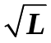 м, где L – длина хода, км. При съемке мостовых переходов и на участках прохода через населенные пункты и пересечениях автомобильных дорог высших категорий, точность повышают до ± 50 .
Во всех сложных местах, где потребуется уточнение положения трассы или размещение тех или иных инженерных сооружений, снимают планы в горизонталях (мостовые переходы, транспортные развязки, сложные участки трассы – косогорные ходы, оползни, проходы около вершин оврагов и т. д., места разработки карьеров дорожно-строительных материалов или грунта для отсыпки насыпей и т. д.).
Выбор способа съемки определяется местными условиями и удобством организации и проведения работ. В практике изыскательских работ находят применение:
нивелирование по квадратам. Целесообразно при слабо выраженном рельефе на площадках для строительства зданий или устройства пересечений в разных уровнях;
теодолитные ходы с поперечниками. Метод применим при небольшой ширине снимаемой полосы, слабо выраженном рельефе, в местности, заросшей лесом и кустарником. Магистраль прокладывают по возможности посередине снимаемой полосы. Расположение поперечников по отношению к магистральному ходу определяется формами рельефа и удобством съемки без излишних работ по расчистке просек. Разновидностью этого метода является съемка площадей нивелированием по квадратам;
тахеометрическая съемка, наиболее удобная в пересеченной открытой местности. Метод требует меньше полевых работ, чем съемка поперечниками. Расстояние от инструмента до точек, в которых устанавливаются рейки, не должно превышать 150 м при съемке в масштабе 1 : 2000 и 250 м при масштабе съемки 1 : 5000;
мензульная съемка. Позволяет получить наиболее точный план рельефа, но наиболее трудоемка и требует выполнения всего объема работ в поле;
наземная стереофотограмметрическая (фототеодолитная) съемка. Целесообразна при съемке небольших по протяженности, не покрытых растительностью труднодоступных и опасных участков с крупными формами рельефа – крутых скальных обрывов, узких и глубоких ущелий, насыпей, склонов, с которых возможны обвалы, и др. Определение координат точек на местности и составление ее плана проводят по фотографическим изображениям, снятым с двух точек на концах базиса фотографирования. Эти снимки образуют стереопару, на основе которой, применяя методы фотограмметрии, можно определить координаты характерных точек рельефа и элементов ситуации. В поле зрения стереопары должно быть не менее четырех контрольных точек (две вблизи оси снимка на ближнем и дальнем плане и две точки по краям снимка). Их положение в плане и по вертикали определяют прямыми засечками с точек опорной геодезической сети.
Недоступные точки при составлении планов в горизонталях снимают тахеометрически методом засечек с концов базисов, измеряемых с точностью не менее 1/2000. Расстояние до недоступных точек должно быть определено с точностью до 1/1000 (рис. XX 111.6).
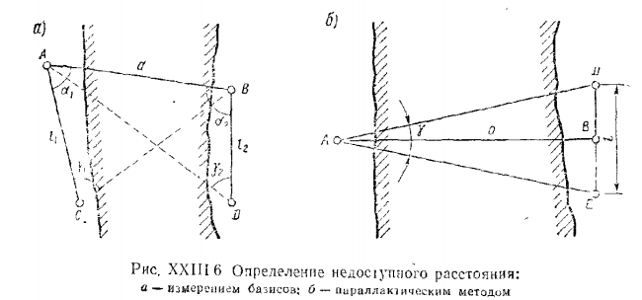

§ XXII1.4. ПОЧВЕННО-ГРУНТОВЫЕ И ИНЖЕНЕРНО-ГЕОЛОГИЧЕСКИЕ ОБСЛЕДОВАНИЯ ПРИ ИЗЫСКАНИЯХ ДОРОГ

Инженерно-геологические изыскания проводят для сбора данных, характеризующих геологическое строение местности, по которой прокладывается дорога, и ее гидрогеологические условия. Объем и характер инженерно-геологических изысканий зависят от стадии разработки проекта, сложности и степени изученности природных условий района изысканий.
На стадии разработки ТЭО обычно ограничиваются изучением литературных источников и данных геологических работ, проводившихся на расположенных поблизости объектах, а также дешифрированием материалов аэрофотосъемок. Отдельные наиболее сложные места осматривают в натуре, ограничиваясь анализом естественных обнажений.
При изысканиях для составления технического проекта все работы проводятся в поле в объеме, достаточном для проектирования земляного полотна, дорожных одежд и дорожных сооружений во всех сравниваемых вариантах.
Для составления рабочих чертежей проводят дополнительные изыскания на участках изменения первоначально намеченной трассы, в местах индивидуального проектирования земляного полотна или пересечения трассой неустойчивых участков (оползней, просадочных грунтов), у искусственных сооружений, где это необходимо для привязки проектов или уточнения отметок заложения и условий устройства фундаментов опор искусственных сооружений. Инженерно-геологические исследования выполняют одновременно с геодезическими работами.
При полевых почвенно-грунтовых и геологических обследованиях необходимо:
изучить грунты и гидрогеологические условия по намеченным вариантам трассы;
произвести инженерно-геологическую съемку, геофизические и буровые работы по трассе, в местах переходов через большие водотоки и постройки инженерных сооружений, уделив особое внимание отдельным участкам трассы, проходящим в неблагоприятных геологических условиях (оползни, осыпи, карсты, болота);
провести полевые определения физико-механических свойств грунтов;
выполнить поиски и разведку карьеров местных дорожно-строительных материалов (включая отвалы побочных продуктов промышленности, карьеры грунтов для отсыпки насыпей).
При оценке геологических условий на стадии разработки ТЭО и при рекогносцировке на первой стадии изысканий для разработки технического проекта очень эффективно использование аэрогеологических методов. Применение методов стереофотограмметрии позволяет выявить заболоченные участки, достаточно надежно оценив их по глубине, участки распространения различных типов грунтов, неустойчивые склоны, закарстованные зоны, места залегания дорожно-строительных материалов. Аэрогеологические обследования значительно сокращают объем наземных инженерно-геологических изысканий.
Дешифрирование аэрофотоснимков ведут на основе снимков эталонных участков, обследованных в поле выборочным методом. Большую пользу приносит создание в проектных организациях фототек эталонных аэроснимков с изображением дешифрованных признаков инженерно-геологических особенностей в разных ландшафтных условиях.

Таблица XXIII. 1

Объект строительства | Масштабы съемки при категорий местности
Объект строительства | I | II | III
Придорожная полоса на ширину 200м реконструируемая дорога  в пределах полосы отвода  Территория месторождения строительных материалов  Мостовые переходы | 1:10 000  1:50 000  1:25 000 | 1:10 000  1:50 000  1:10 000 | 1:5 000  1:25 000  1:5 000

Материалы аэрофотосъемок позволяют сделать выводы не только о поверхностных грунтовых напластованиях, но и о коренных породах. В этом случае индикаторами служат не только очертания форм рельефа, характер эрозионного расчленения, но и тип растительности. Анализ аэрофотоснимков в некоторых случаях дает возможность оценить глубину залегания грунтовых вод.
Геологические и почвенно-грунтовые условия района изысканий оказывают большое влияние на выбор направления трассы, часто вызывая необходимость обхода неблагоприятных мест или проектирования специальных сооружений для обеспечения устойчивости земляного полотна.
При инженерно-геологических обследованиях местности различают три категории сложности по геологическому строению:
I категория – простое геологическое сложение е горизонтальным или пологим залеганием однообразного комплекса однородных горных пород;
II категория – средней сложности. К ней относят районы простого геологического строения с расчлененным эрозионно-аккумулятивным или ледниковым рельефом местности. В отдельных местах на ограниченных участках развиты неблагоприятные для строительства процессы (заболачивание, засоление, оползни) или залегают породы малой несущей способности;
III категория – очень сложного строения с переменной мощностью разнородных комплексов грунтов, не однородных по свойствам.
Масштабы инженерно-геологической съемки зависят от объекта строительства и геологической сложности местности (табл. XXII 1.1)
Грунтовые исследования должны дать полное представление о свойствах грунтов, как основания и материала для возведения земляного полотна. В обычных условиях необходимо обследовать грунты на глубину до уровня грунтовых вод, но не менее 2 м, а на участках, где предполагается устройство выемок, на 1,5-2,0 м ниже будущей подошвы выемки. В местах, где возможно уплотнение или боковое выжимание грунта под давлением насыпи (макропористые грунты, болота), основание обследуют на глубину, превышающую активную зону.
Основным методом изучения грунтовых условий при изысканиях дорог является механическое бурение со взятием образцов грунта с ненарушенной структурой диаметром не менее 100 мм. С этой целью применяют ручные мотобуры массой 20-25 кг, работающие шнековым инструментом, или инструменты ручных комплектов, буровые прицепные установки (БУКС-ЛП, УПБ-25) с приводом от бензиновых двигателей и буровые самоходные установки на гусеничном ходу или на базе автомобилей повышенной проходимости (АВБ-2М, ЛБУ-50-Г, СБУДМ-150 3ИВ и др.).
Если обследуемые грунтовые напластования имеют незначительную мощность или если невозможно или экономически нецелесообразно доставлять механические буровые станки, закладывают шурфы.
По сравнению с буровыми скважинами шурфы более трудоемки, однако они позволяют более детально, чем скважины, определить строение и структуру грунтов поверхностной толщи на глубину до 2 м, выявить наличие признаков оглеения, свидетельствующих о наличии верховодки.
Шурфы закладывают в пределах придорожной полосы шириной до 200 м во всех характерных местах рельефа – на водоразделах, склонах, пониженных местах, тальвегах и оврагах (рис. XXIII.7). При назначении места закладки шурфа и буровой скважины учитывают смену растительности, обычно характеризующую также и смену почвенно-грунтовых условий. В местностях с умеренным климатом по растительному покрову можно судить о характере грунтов и глубине залегания грунтовых вод до 8-10 м. Более глубоко залегающие горизонты грунтов не оказывают влияния на растительность. Оценка ведется по растительным сообществам (группам растений), которые наблюдаются в узкоограниченных условиях. Ведущим признаком расчетного уровня грунтовых вод в умеренных широтах является оглеение – образование в грунтах закисных соединений железа, имеющих голубовато-зеленый цвет. Верхняя граница оглеения может быть принята за расчетный средний многолетний уровень грунтовых вод.

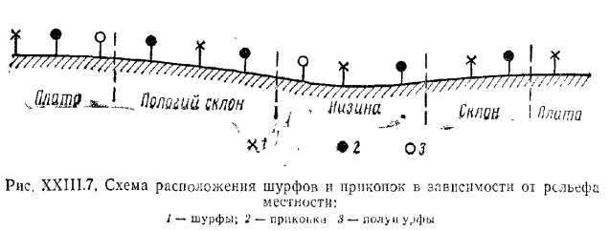

На местности первой категории геологической сложности трассы на 1 км устраивают не менее двух шурфов, на местности третьей категории – не менее пяти.
При изучении шурфов записывают в журнале визуальные данные о строении почвенно-грунтового разреза, структуре, составе плотности, пористости, влажности и окраске отдельных слоев почвы, уровне грунтовых вод и интенсивности их притока. В дальнейшем эти данные уточняют количественно по данным испытаний в лаборатории взятых образцов грунта с ненарушенной структурой,
В сыпучих грунтах крепление предусматривают с глубины 1 м, в суглинках и глинах с 1,5 м. Для ускорения и облегчения грунтовых обследований в открытых местах с равнинным рельефом могут быть использованы механические шурфокопатели, смонтированные на шасси автомобилей высокой проходимости, которыми можно отрывать шурфы круглой формы – «дудки» диаметром до 80 сантиметров и глубиной до 3 м. Вместо прикопок можно закладывать мелкие скважины диаметром до 30 см, проходимые при помощи бурофреза одним рабочим на глубину до 2-4 м.
Буровые скважины располагают в местах, где шурф достигает водоносного горизонта, у искусственных сооружений и на участках выемок, где обычная глубина шурфов недостаточна. Прикопки глубиной 0,5-1,0 м закладывают между шурфами для уточнения мест изменений почвенно-грунтовых условий в среднем через 250-300 м. Если прикопка обнаруживает значительное изменение характера залегания грунтов по сравнению с соседним шурфом, то прикопку увеличивают и углубляют, превращая в шурф. Все шурфы, прикопки и буровые скважины должны быть записаны в пикетажном журнале с привязкой к пикетажу.
В местах больших земляных работ инженерно-геологические изыскания проводят более детально.
В глубоких выемках при отсутствии грунтовых вод буровые скважины закладывают на 1-2 м глубже дна выемки через каждые 100-150 м, но не менее двух на одну выемку. В более глубоких выемках, а также если при первых обследованиях обнаружены неблагоприятные грунтовые условия, шурфы и скважины закладывают по обеим сторонам трассы в шахматном порядке в количестве, необходимом для полной характеристики гидрогеологических условий.
На участках расположения высоких насыпей шурфы и скважины закладывают через 50-100 м, обследуя основание на глубину активной зоны в среднем на 3-4 м.
Основные классификационные анализы грунтов (гранулометрический состав, коэффициент фильтрации грунтов, пористость) выполняют упрощенными полевыми методами в период изысканий с тем, чтобы на месте, учитывая весь комплекс природных условий, можно было бы обоснованно наметить конструкцию и рабочие отметки земляного полотна. Результаты анализов и измерений расположения слоев в шурфах и скважинах используют для нанесения данных о грунтах на продольном профиле. Контрольные образцы грунта отправляют на испытания в стационарные лаборатории, в том числе и для определения механических свойств.
В местах расположения малых искусственных сооружений для бурения используют буры малых диаметров – 50, 60, 78 и 89 мм. Для мостов длиной менее 10 м и труб под невысокими насыпями закладывают одну скважину глубиной 5-8 м, а при длине более 25-30 м – две-три скважины. При высоте насыпи над трубами до 12 м глубину буровых скважин увеличивают до 8-10 м. Обследованию подвергают также места закладки будущих грунтовых карьеров для отсыпки насыпей.
В процессе полевых работ на основании инженерно-геологических обследований должны быть получены также данные о прочности и деформативных свойствах грунтов. Для испытания слабых грунтов на сдвиг применяют установки лопастного типа, пенетрометры динамического и статического типа, проводят штамповые и прессиометрические испытания грунтов в буровых скважинах.
Большое значение имеют инженерно-геологические изыскания в горной местности. Особенно подробно обследуют участки трассы, на которых возможны оползни, осыпи и селевые выносы. Для характерных, в геологическом отношении участков местности составляют поперечные инженерно-геологические профили.

§ XXIII.5. ГЕОФИЗИЧЕСКИЕ МЕТОДЫ ИНЖЕНЕРНО-ГЕОЛОГИЧЕСКИХ ОБСЛЕДОВАНИЙ

Геофизические методы исследования залегания геологических напластований применяют при изысканиях автомобильных дорог в районах III категории геологической сложности, а также преимущественно для поисков строительных материалов и определения глубины залегания вечномерзлых грунтов и наличия в них включений крупных линз погребенного льда. Геофизические методы дают возможность существенно сократить объем буровых работ. В ряде случаев их использование позволяет снизить стоимость инженерно-геологических работ на 30 – 40%. Следует, однако, иметь в виду, что при изучении поверхностных напластований надежные результаты получаются только для слоев, значительно отличающихся по свойствам. Во многих случаях на результаты измерений большее влияние может оказать различие во влажности грунтов, чем изменение гранулометрического состава или степени уплотнения.
Из многочисленных геофизических методов изучения строения земной коры при изысканиях дорог наибольшее применение находят методы электроразведки на постоянном токе (метод сопротивлений) и микросейсморазведки (сейсмоакустический метод – метод отражения ударных волн).
Геофизические работы обязательно сочетают с одновременной проходкой опорных буровых скважин и шурфов и проведением зондирования грунтов, чтобы иметь эталоны для расшифровки геофизических данных.
Метод сопротивлений использует различие в электропроводности разных грунтов для разделения геологического разреза по литологическим признакам или по влажности. Удельное сопротивление талых грунтов значительно ниже, чем скальных или мерзлых грунтов, и составляет:

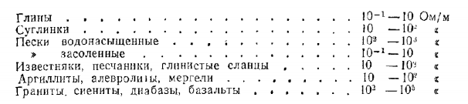

Находят применение две разновидности метода сопротивлений: вертикальное электрическое зондирование и электропрофилирование.
Зондирование позволяет исследовать напластования по глубине, профилирование – в горизонтальном направлении. Для обоих целей наибольшее распространение имеет четырехэлектродная симметричная установка из двух питающих С₁ и С₂ и двух приемных Р₁ и P₂ электродов. Между крайними электродами пропускают постоянный ток, измеряя посредством промежуточных электродов сопротивление грунта между ними (рис. XXIII.8). Чем больше расстояние между электродами, тем большая толща грунта захватывается током.
Падение потенциала ΔV между промежуточными приемными электродами Р₁ и P₂ характеризует в неоднородной среде среднее сопротивление грунтов, ограниченных эквипотенциальными поверхностями P₁N₁ и P₂N₂ («кажущееся удельное сопротивление»). Его определяют по формуле

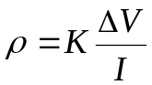
Где I – сила тока между питающими электродами C1 и С2 ; К- коэффициент установки зависящий от растояний между электродами (рис ХХIII8,a) и определяемый из выражения

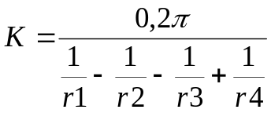

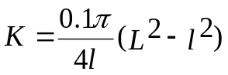

При вертикальном электрозондировании, позволяющем определить глубину залегания разных пород, оставляя приемные электроды Р₁ и P₂ на месте, увеличивают рас стояние между питающими электродами С₁ и С₂. Каждое последующее измерение будет давать кажущееся сопротивление более толстого слоя грунта. Изменение кривизны линий на графике зависимости сопротивления от расстояния между электродами свидетельствует об изменении грунтовых условий по глубине.

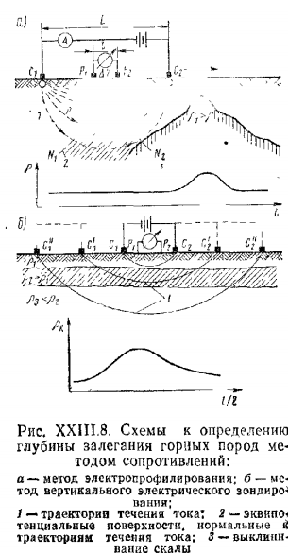
Участки кривой, направленные вверх, указывают на возрастание сопротивления в связи с залеганием скалы, гравия или других материалов с высоким сопротивлением. Нисходящие участки кривой являются признаком залегания глинистых или других грунтов, обладающих меньшим сопротивлением, чем вышележащие. Глубину залегания слоев определяют по теоретическим расчетным формулам и вспомогательным номограммам. Охватываемая глубина исследования определяется расстоянием между питающими электродами. Грубо (для первоначальной оценки) можно считать, что получаемые величины сопротивления относятся к слою, залегающему на глубине, равной 0,25 от расстояния между питающими электродами.
При методе электропрофилирования перемещают все электроды с сохранением постоянного расстояния между ними по линии съемки, например вдоль трассы. При этом выявляются места изменения геологических условий в пределах изучаемой толщи, например выклинивания скальных пород, карстовые полости или линзы вечномерзлых грунтов.
При изысканиях автомобильных дорог обычно прибегают к вертикальному электрическому зондированию, проводимому через 100-300 м по трассе, с разносами электродов не свыше 100 м.
Сейсмоакустический метод основан на различии в скорости paспространения упругих волн в разных грунтах, которая для продольных волн сжатия и расширения грунта в направлении их распространения составляет

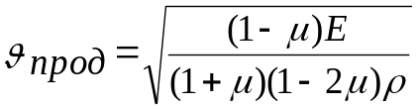

Для грунтов, расположенных выше уровня грунтовых вод, скорость распространения упругих волн не превышает 1200 м/с (почвенные слои 300-900 м/с, плотные глины 600-1200 м/с). Ниже уровня грунтовых вод скорости выше (крупные пески 1000-2000, глины 1200-1500, гравий 1500-1800 м/с). В монолитных скальных породах скорости достигают нескольких километров в секунду (известняки и песчаники 3-5, изверженные породы 4-7 км/с). В затронутых выветриванием трещиноватых верхних слоях скальных пород скорость распространения упругих волн менее 2500 м/с.
Сейсмоакустический метод применим при напластованиях, в которых скорость волн возрастает с глубиной. На дорожных изысканиях применяют разновидность сейсмоакустического метода, называемого микросейсморазведкой. При исследовании поверхностных напластований измеряют время в миллисекундах, протекающее между ударом по поверхности грунта и приходом первой волны к установленным на разных расстояниях регистрирующим сейсмографам – геофонам. Поступающие в геофоны сигналы регистрируются записывающим устройством (рис. XXIII.9).

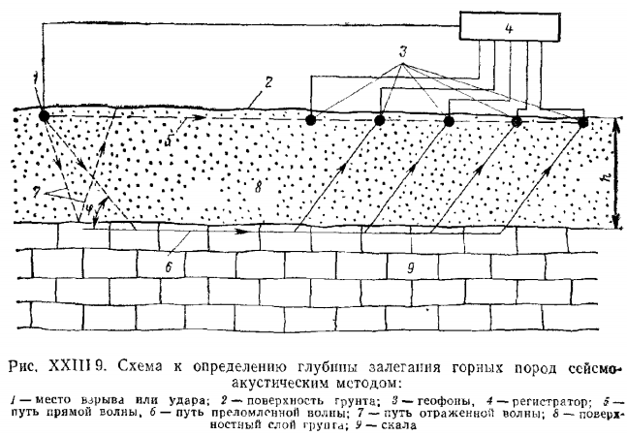

Обычно используют портативные переносные установки, дающие возможность производить исследования до глубины 15-20 м. Для работы необходимы оператор и два подсобных рабочих.
Упругие волны возбуждаются ударом кувалды по металлической плите, уложенной на поверхности грунта, или сбрасыванием на нее груза массой 30-40 кг, поднимаемого на высоту 1-1,5 м лебедкой.
Волны, распространяющиеся в верхнем слое грунта, достигают геофонов через промежутки времени

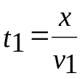

Через нижний слой волны, распространяющиеся со скоростью V₂, доходят к тем же геофонам через промежуток времени

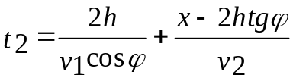

На основании закона преломления волн

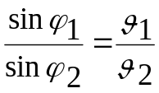

где φ₁ – угол распространения волны в верхнем слое; φ₂ – угол распространения преломленной волны в нижнем слое; V₁ и V₂ – соответствующие скорости распространения упругих волн.
В схеме, представленной на рис. XXIII.9, φ₂ = 90° и, следовательно,

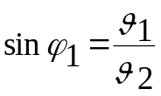

При испытаниях к геофонам, расположенным вблизи от места удара, первыми приходят волны, распространяющиеся через поверхностный слой, а к более удаленным – через подстилающий. Эти участки четко различаются на ленте записей (рис. XXIII. 10, б) и на построенном по данным ее обработки графике зависимости времени прихода волны от расстояния между местом удара и геофонами (рис. XXIII.10,6). В некоторую точку, расположенную на расстоянии Δ, обе волны приходят одновременно. Приравнивая для нее выражения (XXIII.4) и (XXIII.5) для времени прихода волн t и учитывая зависимость (XXIII.6), после простых преобразований можно получить выражение для определения глубины залегания плотного слоя

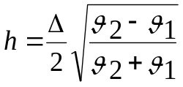

Скорости V₁ и V₂ могут быть определены по графику (см. рис. XXIII.10, в), поскольку наклон линий к оси х·tg·а = 10/V.

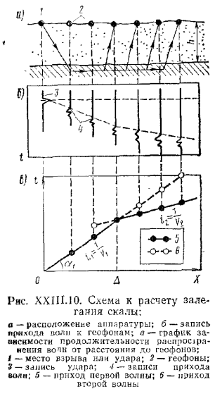
Сейсмоакустический метод с успехом применялся для выявления оползневых массивов. Зона скольжения, имевшая повышенную влажность и находившаяся в мягкопластичном состоянии, четко выявлялась. Хорошие результаты получены при исследованиях мощности торфяных отложений и рельефа дна болот.

